

MĚSTSKÁ KNIHOVNA BLANSKO
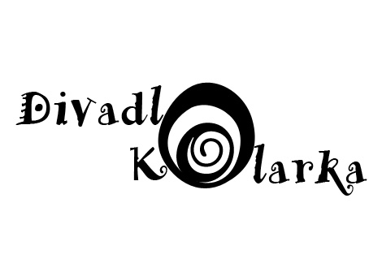
CIRCULUS, o.s. - Divadlo KOLÁRKA

UVÁDĚJÍ

O KOBLÍŽKOVI
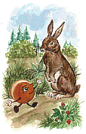
Loutkové divadlo spojené s výtvarnou dílnou, ve které si děti vyrobí loutky, vystupují Jolana Chalupová, Irena Iškievová, Leona Petlachová a Michaela Růžičková, zpívá a na housle hraje Tereza Chalupová

PÁTEK 16. 3. 2012, 18 HODIN, DĚTSKÉ ODDĚLENÍ

